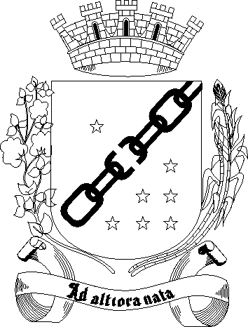 | PREFEITURA MUNICIPAL DE SETE LAGOAS
PROJETO DE LEI COMPLEMENTAR Nº 005 /2013.

ALTERA A LEI COMPLEMENTAR Nº 66/2001 QUE DISPÕE SOBRE A CRIAÇÃO DA GUARDA MUNICIPAL DE SETE LAGOAS, DÁ NOVAS ATRIBUIÇÕES À SECRETARIA MUNICIPAL DE TRÂNSITO E TRANSPORTE URBANO E DÁ OUTRAS PROVIDÊNCIAS.

Art. 1º O art. 1º da Lei Complementar nº 66 de 28 de dezembro de 2001 que “dispõe sobre a criação da Guarda Municipal de Sete Lagoas e dá outras providências” passa a vigorar com a seguinte redação:

“Art. 1º Fica criada a Guarda Civil Municipal de Sete Lagoas, órgão subordinado diretamente à Secretaria Municipal de Trânsito e Transporte Urbano.”

Art. 2º Os cargos de Chefia, Subchefia, Coordenador de Equipe e o Corpo Operacional da Guarda Civil Municipal criados pela Lei Complementar nº 66/2001 ficam subordinados diretamente ao Gabinete do Secretário Municipal de Trânsito e Transporte Urbano.

Art. 3º Todas as competências ligadas às atribuições da Guarda Municipal, antes de responsabilidade da Secretaria Municipal de Administração ficam transferidas para a Secretaria Municipal de Trânsito e Transporte Urbano, criada pela Lei Delegada nº 01/2009, em especial a gerência e acompanhamento dos critérios para concessão da Retribuição Variável de Desempenho Fiscal – REVADEF, observada a Lei Municipal n° 8.017/2011.

Art. 4º Fica alterada a sigla da Secretaria Municipal de Trânsito e Transporte Urbano de SMTTU para SELTRANS e estabelecido como símbolo desta Secretaria aquele definido no Anexo Único desta Lei Complementar.

Art. 5º Esta Lei Complementar entra em vigor na data de sua publicação.

Prefeitura Municipal de Sete Lagoas, 02 de abril de 2013.

MARCIO REINALDO DIAS MOREIRA
Prefeito Municipal

PREFEITURA MUNICIPAL DE SETE LAGOAS
MENSAGEM Nº /2013.

ALTERA A LEI COMPLEMENTAR Nº 66/2001 QUE DISPÕE SOBRE A CRIAÇÃO DA GUARDA MUNICIPAL DE SETE LAGOAS, DÁ NOVAS ATRIBUIÇÕES À SECRETARIA MUNICIPAL DE TRÂNSITO E TRANSPORTE URBANO E DÁ OUTRAS PROVIDÊNCIAS.

Senhor Presidente,
Senhores Vereadores,

Apresentamos o incluso Projeto de Lei Complementar que tem como objetivo alterar a Lei Complementar nº 66/2001, dar novas atribuições à Secretaria Municipal de Trânsito e Transporte Urbano e dá outras providências.

Inicialmente é importante frisar que as atribuições da Guarda Civil Municipal não serão alteradas, o presente projeto apenas modifica a sua subordinação com o fito de melhorar seu desempenho, vinculando a Guarda à Secretaria Municipal de Trânsito e Transporte Urbano.

Destaca-se que não haverá nenhum prejuízo decorrente do presente projeto para os servidores da Guarda Civil Municipal ou para os munícipes, pois não haverá supressão ou alteração das atividades exercidas pela mesma.

A proposição também altera a sigla pela qual é conhecida a Secretária Municipal de Trânsito e Transporte Urbano de SMTTU para SELTRANS e estabelece seu símbolo. Não haverá mudança no nome da Secretaria, somente na sua sigla.
Desta maneira, a referida modificação visa facilitar o conhecimento e a identificação desta Secretaria, aproximando a mesma da população.

Diante da importância desse instrumento para nosso Município, é que esperamos seja a presente proposição apreciada e aprovada em caráter de urgência pelos nobres Edis, e ao ensejo manifestamos nossos votos de estima e consideração.

Prefeitura Municipal de Sete Lagoas, 02 de abril de 2013.

MARCIO REINALDO DIAS MOREIRA
Prefeito Municipal

ANEXO ÚNICO

